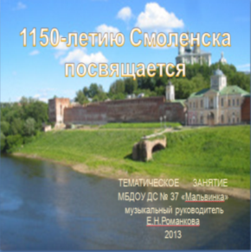 **Тематическое занятие,**

**посвященное 1150-летию**

**города Смоленска**

**(старший возраст, 2013)**

**Слайд 1** Здравствуйте дети! Сегодня наше занятие мы посвящаем нашему славному городу Смоленску. Скоро наш город отмечает свой день рождения. А кто знает, сколько лет исполняется нашему городу? (1150) А что значит Смоленск для каждого родившегося в этом городе? (это – Родина). Давайте поздороваемся с Родиной.

**Песня «Здравствуй, Родина Моя!»**

**Слайд 2** Город-труженик, город-воин, город русской славы! Так исстари называют Смоленск. Второе тысячелетие непоколебимо стоит он на крутых приднепровских холмах, на перекрестке многих дорог, честно и мужественно принимая на себя все, что отвела ему история.

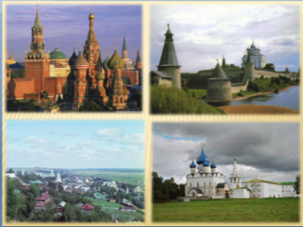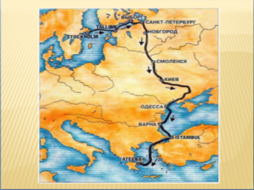**Слайд 3** История Смоленска уходит своими корнями в седую старину. Воздвигнут город на днепровских холмах и уже в IX веке был «велик и мног людьми». Здесь проходил великий водный путь “из варяг в греки”, соединявший Скандинавию с бассейном Черного моря. Преодолев по мелким рекам, озерам и суше водораздел между Западной Двиной и Днепром, торговые люди на берегу реки ремонтировали и смолили суда, приводили в порядок обувь, одежду, сбрую.

**Слайд 4** Не много на Руси городов с такой суровой и завидной судьбой, какая выпала на долю Смоленска. Этот древний русский город знал и лихолетье, и горячую радость побед.

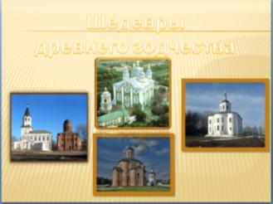**Слайд 5** Он старше Москвы и Пскова, Владимира, Суздаля и Ярославля.

**Слайды 6 – 8** Подлинными шедеврами древнего зодчества являются храмы XII века – церкви Петра и Павла, Иоанна Богослова и Архангела Михаила

**Слайд 9** Архитектурной достопримечательностью Смоленска является Успенский кафедральный собор (1677-1772 гг.), построенный на месте древнего Мономахова Собора. Великолепное зрелище представляют позолоченный резной иконостас и богатое убранство храма.

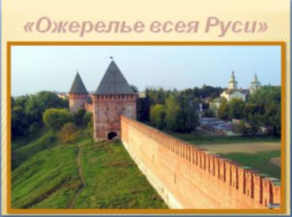**Слайд 10** Почти каждое столетие пылал на Смоленщине огонь разрушительных воин. Свидетельницей тому – Смоленская крепостная стена, которая уже четыре века стоит на страже государства Российского. «Ожерельем всея Руси» назвал её Борис Годунов.

**Слайд 11 - 15** Древняя Смоленская земля – земля особой творческой энергетики и духовной благодати. Смоленщина дала миру великого композитора Михаила Глинку, скульпторов Михаила Микешина и Сергея Конёнкова, писателя-фантаста Айзека Азимова. Смоленский край – родина князя Григория Потёмкина, адмирала Павла Нахимова, путешественника Николая Пржевальского Юрия Гагарина

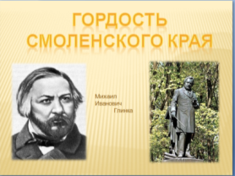 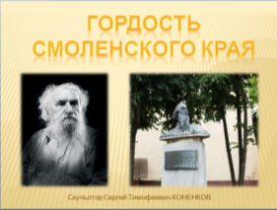

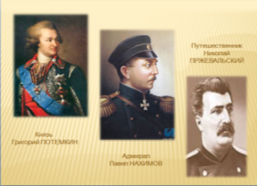 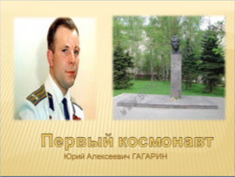

**Слайд 16** В течение многих веков Смоленск, воздвигнутый на семи холмах, оставался для России городом-ключом, городом-воином, стражем Русского государства на его западной границе.

**Слайд 17** 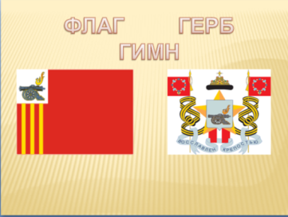Вы ребята знаете, что у каждого государства, есть свои символы. А какие символы государства вы знаете (герб, флаг, гимн). Правильно. Такие же символы есть и у нашего города.

*За свою историю Смоленск имел множество гербов. Современный герб выполнен по мотивам герба 1780 года. В серебряном поле изображена пушка с сидящей на ней птицей Гамаюн. Щит наложен на золотую звезду города-героя. По бокам его сопровождают два червленых знамени с вензелями М.Шеина и Александра I, в окружении цепей ордена Андрея Первозванного. Девиз: "ВОССЛАВЛЕН КРЕПОСТЬЮ" начертан черными литерами на серебряной ленте. Текст девиза - цитата из обращения М.И.Кутузова к жителям Смоленска в 1812 году*

*Флаг Смоленска представляет собой прямоугольное полотнище красного цвета с соотношением ширины к длине 2:3. В серебряном (белом) крыже, каждая сторона которого составляет 40% ширины полотнища, помещена пушка с птицей Гамаюн. Под крыжем положены три золотые (желтые) вертикальные полосы шириной 5%, с расстоянием между ними 6% ширины полотнища. Средняя полоса начинается от середины нижней кромки крыжа. Полотнище флага может быть обрамлено золотой (желтой) бахромой.*

Сейчас уже мало кто знает, что автором гимна города-героя Смоленска - песни «Смоленск» на музыку композитора Ивана Трушкина - является поэт Алексей Бодренков.

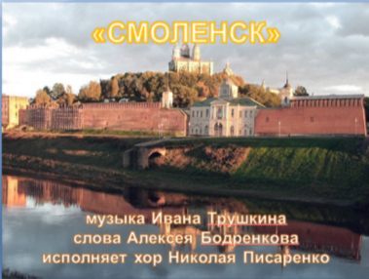**Слайды 18 – 44** А сейчас мы послушаем песню «Смоленск», которая стала гимном города.

**Слайд 45.** Наш город отмечает свою юбилейную дату. Отмечает пышно – новыми достижениями, обновленными улицами и площадями, парками. На улицах проходят народные гуляния. Давайте и мы окунемся в праздник и исполним

**пляску «Смоленский гусачок».**

А еще я предлагаю вам  **игру «Челночок».**

Спасибо, дорогие ребята! Наше занятие окончено. А сейчас я предлагаю вам посмотреть выставку рисунков о нашем городе, составленную из работ наших детей.